实验报告
2020 年 4 月 7 日 成绩：
姓名 | 易永豪 | 学号 | 17052247 | 班级 | 17052315
专业 | 计算机科学与技术 |  | 课程名称 | 《数字电路与硬件描述语言》
任课老师 | 张翔 | 指导老师 | 张翔 | 机位号
实验序号 | 1 | 实验名称 | 全加器设计实验
实验时间 | 2020.4.7 | 实验地点 |  | 实验设备号
一、实验程序源代码
module fulladderM(
input Cin,
input A,
input B,
output F,
output Cout
);
wire Cin,A,B,F,Cout;
//F 进位 Cout 输出
//assign F= A^B^Cin;
//assign Cout=(A&B)|((A^B)&Cin);

// 结构建模：门电路
wire S1,T1,T2,T3 ;
// 临时变量

xor XU1(S1,A,B), // S1 = A B的异或
XU2(F,S1,Cin); // F = S1 Cin 的异或
and AU1(T1,A,B),
AU2(T2,A,Cin),
AU3(T3,B,Cin);
or OU1(Cout,T1,T2,T3);

endmodule

二、仿真波形
endmodule
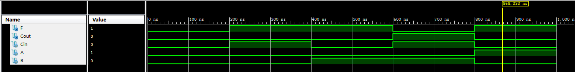
三、电路图
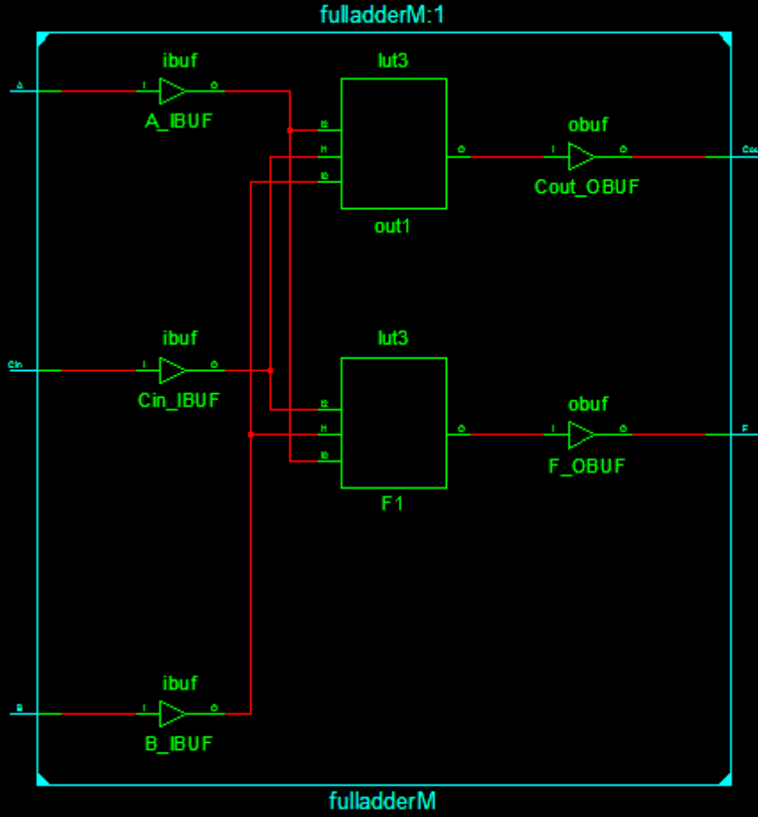
四、引脚配置（约束文件）
五、思考与探索
思考：尝试使用数据流描述方法实现该实验，并观察它所综合产生的电路，和结构建模所产生的电路有何不同？
回答：
数据流
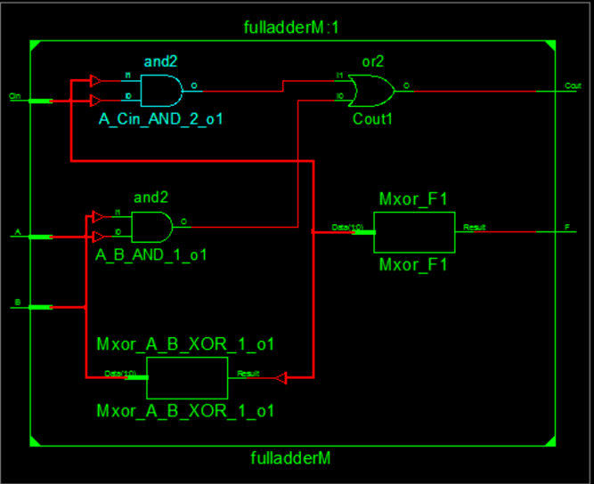
结构化
结构化的电路会显得更加容易理解。

